**白河國中資訊科技課程:PYTHON**

**壹、我們課程執行PYTHON程式的平台環境有兩種:**

1. **單機版Pycharm**

**二、線上版Google Colab**

**(一)**登入google教育帳號:

同學點選網站: <https://www.google.com.tw/?hl=zh_TW>

右上角登入GOOGLE教育帳號:

**帳號規則: 大部分同學帳號為stxxxxxxx@go.edu.tw，例如你的openID為st1234567，那你的帳號就是st1234567@go.edu.tw**

(二)點選colab網站: <https://colab.research.google.com/?hl=zh-tw>

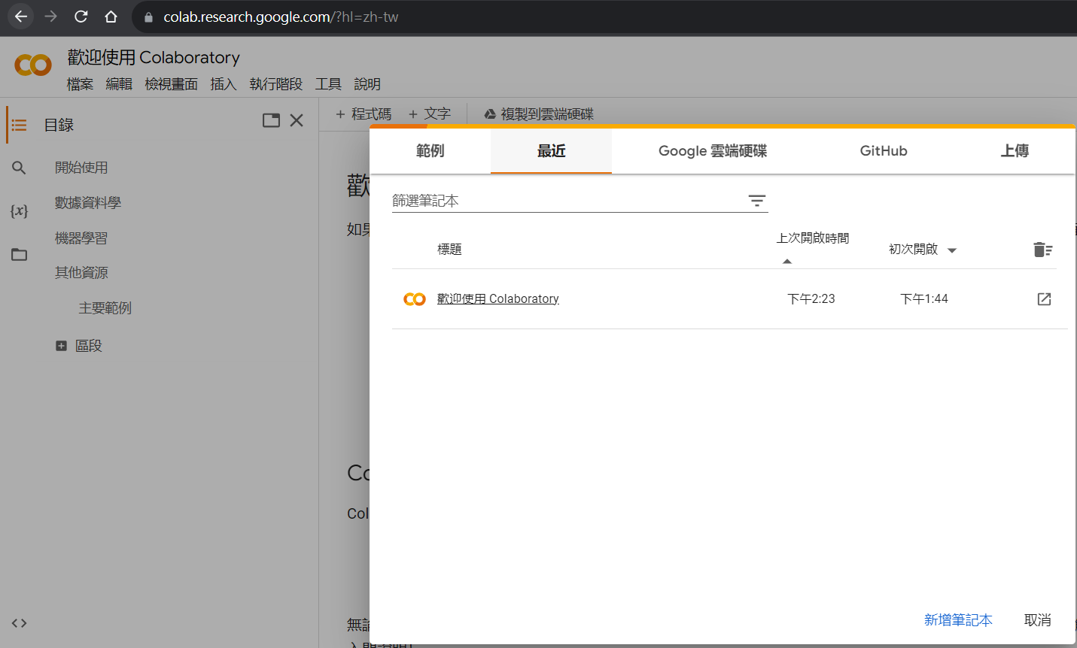

**貳、單機版Pycharm建立python文件  
一、打開桌面Pycharm程式**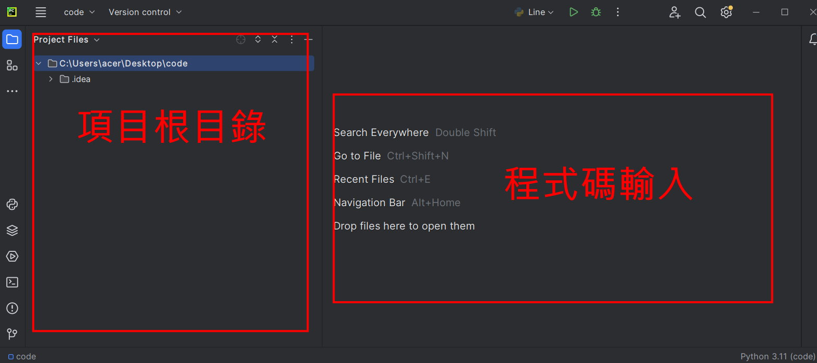

**二、新建或打開文件並書寫程式碼**

**新建：**在左側根目錄內部任一位置－右鍵－[new]－[Python File]－輸入檔名(班級+座號)－OK  
註:將來檔案會上傳伺服器執行，檔名不能使用中文

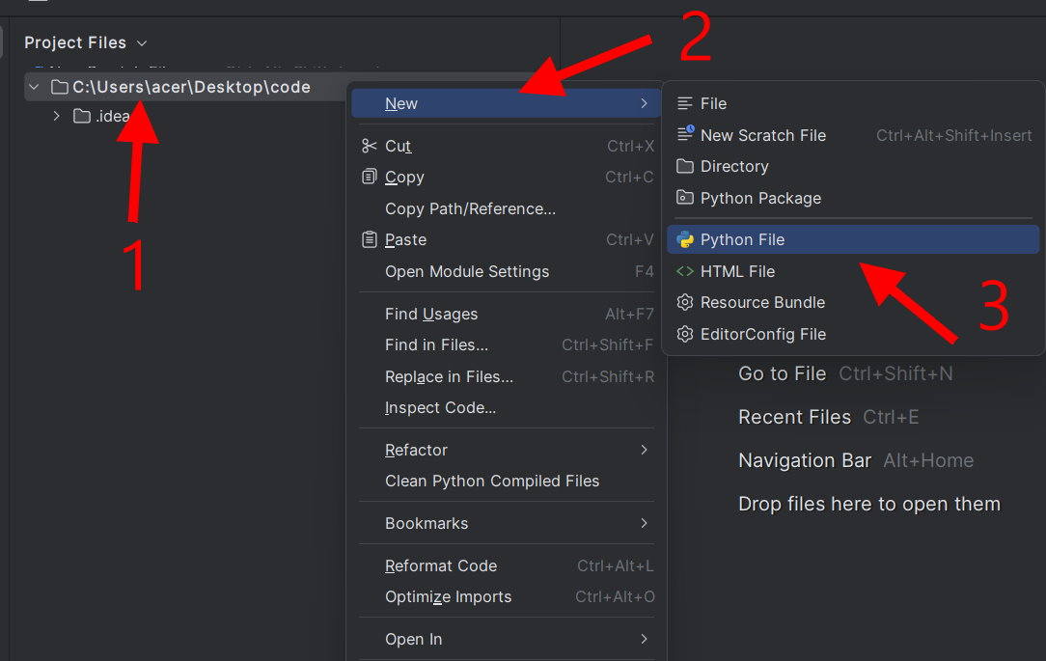

這裡老師輸入90601檔名，各位發現除了檔名之外，副檔名出現了［.py］，這是python檔案的格式。

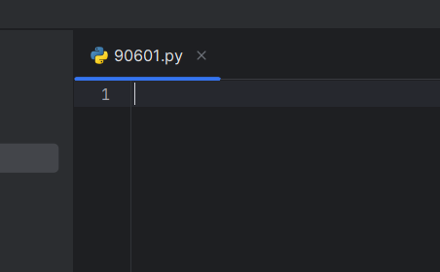

## 今日課程: Python多重條件判斷一if，else，elif

**條件判斷語法:**

* if
* else
* elif

【複習上週if以及else，elif語法】

有的時候需要判斷的可能狀況有很多種時，這時候就可以使用 if-elif(否則如果)-else 結構來描述我們的需求。語法如下：

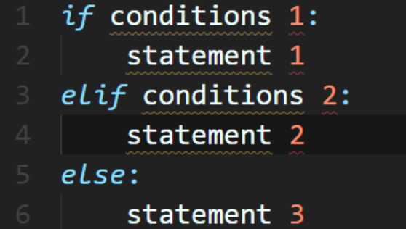

* 一個邏輯判斷裡，只會有一個 if 和 else，但可以有多個 elif。
* 不論是 if、elif 還是 else，最後只會有一種結果。
* 在if,elif,else條件後面都必須加上冒號，各自的敘述也都需要縮排。

流程圖如下:

今日我們練習使用if以及else，elif語法來寫一個計算機程式，讓使用者可以計算加減乘除、次方、取整數解以及取餘等功能:

首先複習一下算術運算子語法:

|  |  |  |
| --- | --- | --- |
| 運算符號 | 描述 | 舉例 |
| + | 加 | 1 + 2 結果輸出為3 |
| - | 減 | 2 - 1 結果輸出為1 |
| * | 乘 | 3 * 2 結果輸出為6 |
| / | 除 | 6 / 2 結果輸出為3 |
| // | 取整數解(商) | 9 // 4 結果輸出為2 |
| % | 取餘數 | 9 % 4 結果輸出為1 |
| ** | 次方 | 2 ** 4 結果輸出為16，即是2*2*2*2 |
| ( ) | 括號 | 小括號裡面優先計算，即  (1 + 2)*3 結果輸出為9 |

接著我們打算讓使用者輸入**兩個數字**以及**運算符號**後，來幫他計算答案，所以我們必須建立三個變數，用於儲存使用者輸入的兩個數字以及運算符號:

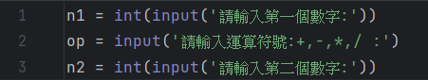

接著，我們要讓程式知道，當我們輸入哪些運算符號要做哪些事，舉例來說，當使用者輸入+時，我們是要讓n1以及n2相加起來，以此類推，目前有四個符號+-*/，所以要分成四種情形，我們使用if以及3個elif語法便可以處理眾多判斷情況 :

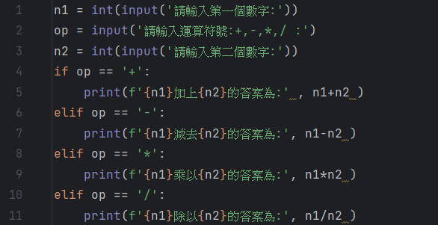

除了以上+-*/四種運算，我們還必須考量第5種情形:**使用者輸入錯誤運算符號的情況!**

因此我們把除外的狀況都歸類在否則(else)的情況中:

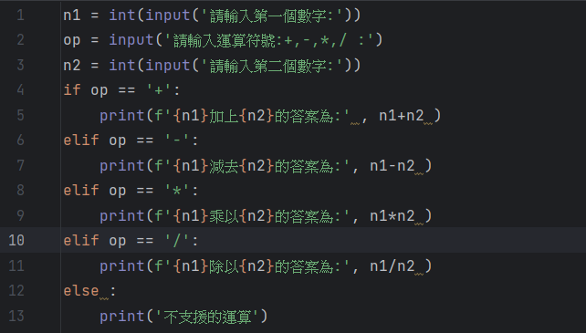

測試:

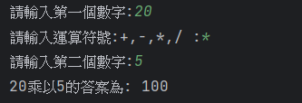

再測試當我們輸入錯誤的運算符號+++會發生什麼狀況:

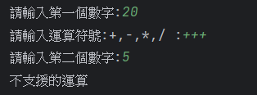

【今日作業】

1. 使用if、elif、else語法，設計計算機程式，讓使用者輸入兩個數字以及運算符號後，幫他算出結果，條件如下:
2. 運算符號包含+(加)，-(減)，*(乘)，/(除)，//(取整數解)，%(取餘數)，**(次方)等七種。
3. 輸入的數字可以包含小數點。

提示: 資料轉換函數如下

|  |  |
| --- | --- |
| 函數 | 說明 |
| int(x) | 將x轉換成一個整數 |
| float(x) | 將x轉換成一個浮點數 |
| eval(str) | 將字串裡的資料轉換成原始程式碼型態 |

(三)如果使用者輸入上述(一)裡7種符號以外的值，回應為不支援的運算。

二、儲存檔案，將檔案上傳到classroom。

如何儲存檔案

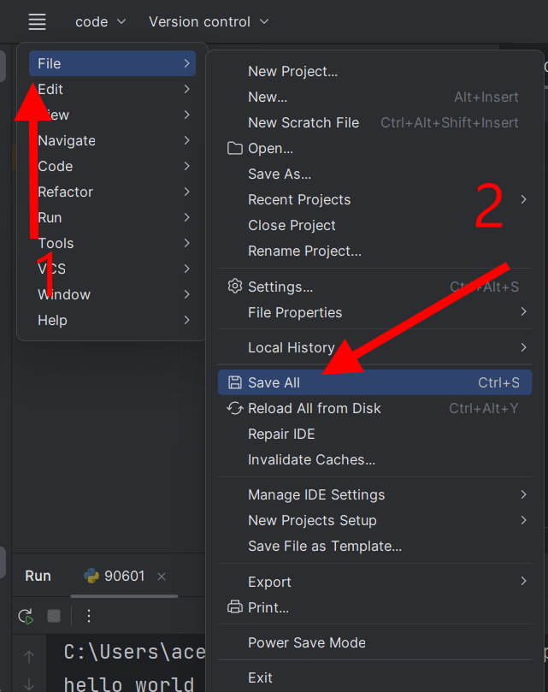

檔案會儲存在畫面路徑的資料夾內: 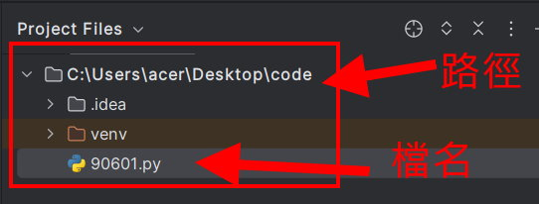

請把這個檔案上傳到google classroom的作業區